嘉義高中一百學年度第二學期第三次段考  高二地球科學 代碼：13 | 班級：______  姓名：________  座號：___. | 得  分
一、單選題：(每題2分)
- 左下圖的簡易裝置，其主要目的是從事哪一項觀測工作？(A)海水的深度 (B)潮汐的週期 (C)洋流的流速 (D)水團的種類。
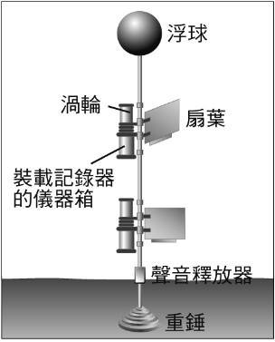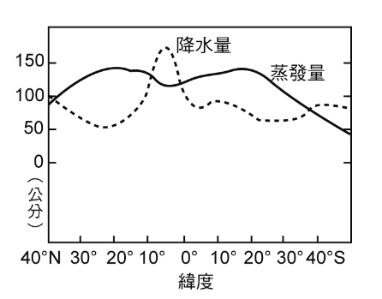
第1題圖 第2題圖
- 海水的鹽度會受到蒸發量與降水量的影響，右上圖為海水表層蒸發量、降水量與緯度的關係圖，由圖判斷下列何處的鹽度最高？(A)赤道地區 (B)南緯50度 (C)北緯40度 (D)北緯25度。
- 科學家要分辨不同的水團，可以以海水的何種關係作圖去了解？ (A)溫度與深度 (B)鹽度與深度 (C)密度與鹽度 (D)溫度與鹽度。
- 關於溫鹽深儀（CTD）的使用，下列敘述何者錯誤？ (A)利用測得氯離子濃度的含量，推算海水中的鹽度 (B)測得壓力的大小來換算成所在位置的深度 (C)利用儀器中的電子溫度計來記錄海水的溫度 (D)海水的導電度除了和鹽度有關外，也和溫度有關。
- 下列儀器，何者與波浪的觀測無關？ (A)都卜勒流剖儀 (B)浮球測波儀 (C)海下超音波波浪儀 (D)海上超音波波浪儀。
- 已知海水中主要元素之間的比例固定，若海水鹽度為35.0‰時，氯離子濃度為19.0‰；若在另一地點測得氯離子濃度為17.0‰，則該地海水鹽度約為 (A)31.3‰ (B)33.0‰ (C)35.0‰ (D)資料不足，無法估計。
- 試問聲速與深度的關係最接近下列哪一選項？
(A)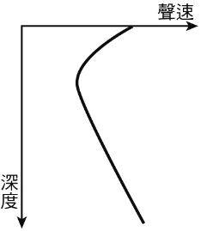 (B)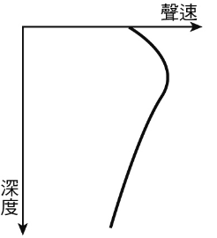 (C)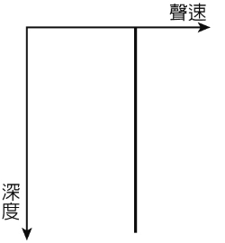 (D)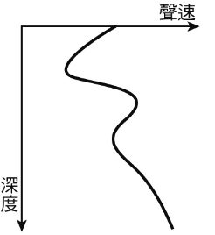
- 在研究海洋的過程中，科學家需要一些儀器放置到海洋中進行觀測，請問這些儀器不需要具備哪個條件來順利運作？ (A)堅硬抗腐蝕 (B) 低耗電系統 (C)能抗高壓 (D)能在高溫環境下運作
- 附圖為同一海域若干個海水樣本的溫度－鹽度圖，在圖中左上方的海水樣本A與右下方的海水樣本B相較下，其何者不是造成兩個採樣點的主要差異因素？(A)陽光加熱 (B)水深壓力 (C)河水注入 (D)海面上的降水。
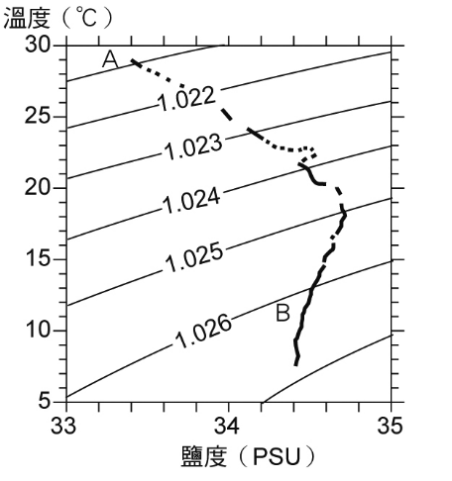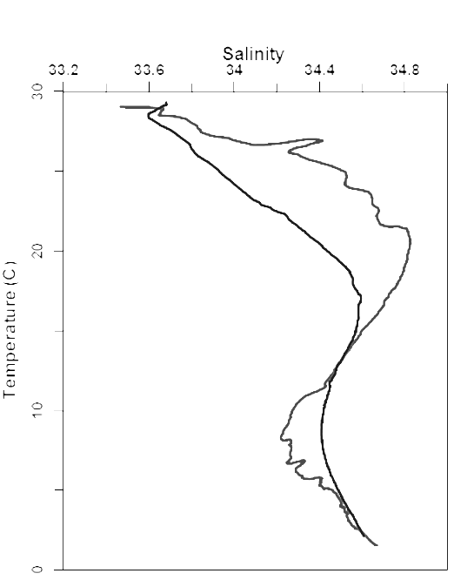
第9題圖 第10題圖
- 左下圖為在南海水和黑潮水之溫鹽圖的敘述，下列哪些是錯誤的？(A)在左上角為最表層海水，溫度偏高是受太陽輻射加熱所造成 (B)次表層水的鹽度略有不同，主要受到河水注入影響 (C)從圖中可判斷共有二個水團 (D)兩者底層水應為相同水團所組成 (E)深色的線應為南海水。
- 若採集到海底最古老的沉積物，其年紀最可能是多少？ (A)48億年 (B)20億年 (C)1億9千萬年 (D)6千5百萬年。
- 臺灣海峽在海底地形的分類上是屬於(A)大陸棚 (B)大陸坡 (C)大陸緣積 (D)海底平原。
- 海溝最發達的地區是 (A)太平洋中央 (B)太平洋四周 (C)大西洋中央 (D)大西洋四周。
- 造成轉形斷層的原因是 (A)褶皺與斷層相伴作用新生海洋地殼的急速冷卻 (B)兩側板塊位移方向及速率不一致 (C)海底火山爆發 (D)兩種不同岩層的海洋地殼大力摩擦。
- 太平洋的海底有許多海底山，這些海底山的成因主要為何？ (A)隕石撞擊 (B)沉積物堆積 (C)火山活動 (D)侵蝕作用。
- 甲：大陸棚、乙：大陸坡、丙：大陸緣積、丁：深海平原；若由陸地向海洋延伸，則所出現的海底地形，依序為何？ (A)甲乙丙丁 (B)甲丙丁乙 (C)丁甲乙丙 (D)丙甲乙丁。
- 海洋最深的地方位在何處？ (A)海底平原 (B)海底峽谷 (C)海溝 (D)中洋脊的裂谷。
- 海床底下有一種礦藏，俗稱「可燃燒的冰塊」，其內所含的主要氣體為何？ (A)甲烷 (B)丁烷 (C)一氧化碳 (D)戊烯。
- 海洋鑽探已發展數十年，目前鑽探的進展為 (A)未鑽透莫氏不連續面 (B)已可鑽透至地函 (C)已可鑽透至外地核 (D)已可鑽透至內地核。
- 世界各國海域的石油探勘，主要是在下列哪一種海底地形上進行？ (A)大陸棚 (B)大陸坡 (C)洋底盆地 (D)中洋脊。
- 下列何者是將多架電波望遠鏡排成陣列做觀測的優點？ (A)可提高解析力 (B)可增廣視野範圍 (C)可增加影像的放大倍率 (D)可同時觀測不同的天體。
- 下列何者是影響望遠鏡功能最重要的因素？ (A)目鏡口徑 (B)目鏡焦距 (C)物鏡口徑 (D)物鏡焦距。
- 若將物鏡口徑加大，下列敘述何者是不一定正確的？ (A)影像會放大 (B)星體會更明亮 (C)收集光量更多 (D)星體會更清晰。
- 在北半球以赤道儀方式架設望遠鏡時，首先應將極軸對準何處？ (A)天頂 (B)北極星 (C)天球北極 (D)天球赤道。
- 設有一望遠鏡，其口徑為8cm，物鏡焦距f＝900mm，使用f＝6mm的目鏡，設人的瞳孔直徑為0.8cm，則此望遠鏡的集光力為人眼的 (A)10倍 (B)150倍 (C)112.5倍 (D)100倍。
- 折射式望遠鏡的物鏡採用何種鏡片？ (A)凸透鏡 (B)凹透鏡 (C)凸面鏡 (D)凸面鏡。
- 下列何種望遠鏡可架設在地面且白天和陰雨天均可使用？ (A)反射式光學望遠鏡 (B)紫外線望遠鏡 (C)折射式光學望遠鏡 (D)無線電波望遠鏡。
- 小華買了一部雙筒望遠鏡，望遠鏡上標示「8×50」，下面有關「8×50」所代表的訊息何者正確？ (A)放大倍率為50倍，前方鏡片口徑為8 mm (B)放大倍率為400倍，前方鏡片口徑為8 mm (C)放大倍率為400倍，前方鏡片口徑為50 mm (D)放大倍率為8倍，前方鏡片口徑為50 mm。
- 下列有關「尋星鏡」功能的敘述，何者正確？ (A)帶動望遠鏡，追蹤星體 (B)尋找北極星，校正方向 (C)視野較大，較易尋找目標星 (D)放大倍率較大，較易尋找目標星。
- 人類把光學望遠鏡放置在太空中，是為了提高下列何種功能？ (A)影像清晰度 (B)放大率 (C)聚光力 (D)視野。
- 小明透過望遠鏡做天文攝影，發現照片中央的星點是正圓的，但照片邊緣的星點卻是橢圓的，這種現象稱為 (A)色差 (B)像差 (C)光程差 (D)時差。
- 地面望遠鏡以接收可見光和無線電波為主，原因為何？ (A)所有天體都有發射這兩種波 (B)大氣對這兩種波段的電磁波幾乎不吸收 (C)接收這兩種波的望遠鏡造價較低 (D)這兩種波段的電磁波能量較高。
- 關於望遠鏡的敘述，下列何者錯誤？ (A)望遠鏡的性能主要受到主鏡口徑的影響，主鏡口徑愈大，解析力會愈好。 (B)望遠鏡的主鏡愈大，其收集光線的能力就愈強 (C)更換不同焦距的目鏡即可更改望遠鏡的放大倍率 (D)主鏡口徑愈大，其主鏡焦距會愈長
- 已知某一個電波望遠鏡，其單一反射面直徑達420公尺，主要觀測波段為波長21公分的無線電波，已知解析角＝2.52×10⁵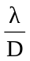，其中λ為波長，D為望遠鏡的口徑，其解析度相當於多少公分的可見光望遠鏡呢？（設：可見光入射的波長為5,000Å） (A)0.01 (B)0.1 (C)0.5 (D)1。
- 有關新興的天文觀測，下列何者錯誤？ (A)使用CCD來感測星光，可直接量化數據，使得遠距觀測成為可能 (B)太空望遠鏡也涵蓋無線電波波長的部分 (C)利用多鏡片技術，可以模擬出大口徑的望遠鏡 (D)為去除熱的干擾，高解析的望遠鏡須有冷卻鏡片的設備。
- 表面溫度為3,000Ｋ的天體，所輻射出最強的波長，是表面溫度為6,000Ｋ的太陽的多少倍？ (A)1/16 (B)16 (C)2 (D)1/2。
- 當輻射能量通過較冷的氣體時，會形成哪一類光譜？ (A)連續光譜 (B)發射光譜 (C)吸收光譜 (D)反射光譜。
- 有關赫羅圖的敘述，下列何者錯誤？ (A)為絕對星等與表面溫度的分布圖 (B)星星的表面溫度愈低，顏色愈偏藍色 (C)在主序星列上恆星表面溫度愈高，光度愈大 (D)星星的發光體積愈大，光度相對愈高。
- 恆星的光譜，可分類成O－B－A－F－G－K－M等，從O型星到M型星乃依照哪個物理量排序？ (A)發現的先後順序 (B)譜線的強弱 (C)氫氣含量 (D)表面溫度。
- 夜晚若觀察到紅色和藍色的恆星各一，則我們可得知 (A)紅色恆星較重，藍色恆星較輕 (B)紅色恆星正在遠離地球，藍色恆星正接近地球 (C)藍色恆星體積較大，紅色恆星較小 (D)紅色恆星較低溫，藍色恆星較高溫。
- 分析恆星的吸收譜線可直接判斷恆星的哪一項性質？ (A)光度 (B)距離 (C)大小 (D)化學成分。
- 已知太陽的溫度約6,000K，輻射最大能量電磁波的波長（λ_{max}）為5,000Å。若參宿七的表面溫度為12,000K，所輻射的最大能量的波長（λ_{max}）約為多少Å？ (A)10,000 (B)2,500 (C)2,000 (D)1,000 (E)500。
- 太陽一生光度與溫度的變化，畫在赫羅圖上，下列哪一張圖是正確的？
(A)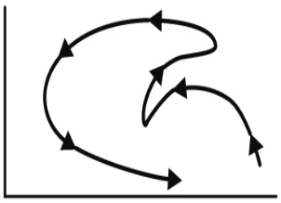 (B) 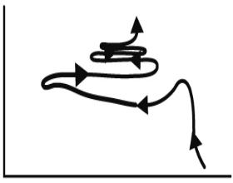 (C) 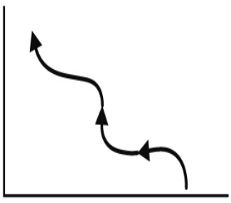
- 在地球上可觀測到許多星系的光譜具有紅位移現象，這主要可以說明什麼現象？ (A)星系正在接近觀察者 (B)宇宙正在膨脹中 (C)宇宙總能正在增加 (D)宇宙總能正在減少。
- 下列何者為哈伯定律的關係式？ (A)v＝H₀d (B)I＝L/(4πd²) (C)m－M＝5logd－5 (D) L = 4πR² σТ⁴
- 某一個星系做光譜分析，發現某一條Ca的吸收譜線波長為0.427 μm，若在實驗室測某一條Ca的吸收譜線為0.397 μm，則可以測得該星系約以多少的速度遠離吾人？（已知c＝3.0×10⁵ km/s，且又知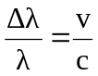成立） (A)2.3×10³ km/s (B)2.3×10² km/s (C)2.3×10¹ km/s (D)2.3×10⁴ km/s。
- 下列何者不是遙測技術的優點？ (A)與實地觀測比較，遙測能對目標物做高解析的觀測 (B)較不受時間地點的限制 (C)能快速、重複施測 (D)觀測範圍較廣。
- 有關全球衛星定位系統（GPS）的敘述，下列何者錯誤？ (A)只要三顆GPS信號，定位精度即可到達1公分 (B)為了修正電磁波穿過電離層時產生的誤差，每顆衛星均會發射兩種不同頻率的載波 (C)共有24顆衛星，無論何時地面同一點均可收到4顆衛星信號 (D)可用來精確測量板塊運動速度 。
- 由於遙測技術的發展，科學家可以利用高空的衛星來探測地面的各種景觀與變動。下列哪些現象不適合利用衛星影像來進行分析？ (甲)澎湖玄武岩的柱狀節理；(乙)墾丁外海油輪漏油的範圍；(丙)SARS疫區的範圍；(丁)追踪龍捲風的動向；(戊)鐵、公路開闢前後的都市發展。 (A) 乙戊 (B) 乙丁戊 (C) 甲丁 (D) 甲丙丁。
- 下列何者屬於主動式遙測的成果？ (A)可見光衛星雲圖 (B)氣象雷達回波圖 (C) 海洋水色遙測圖 (D)紅外線衛星雲圖。

